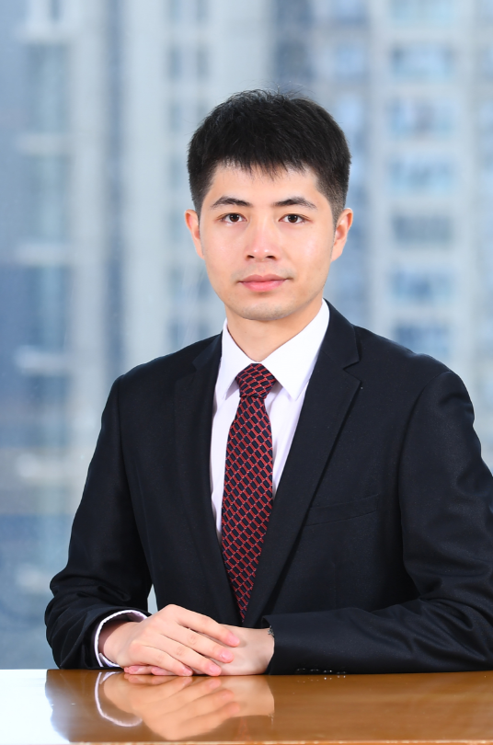
李治平
186 2071 2525 | 127919227@qq.com | 中共党员 | 1991.07
13年资本市场服务经验，投行审核+四大审计双重背景。持有 CPA、保荐代表人、法律职业资格、资产评估师等核心资质，复合财务、法律、风控、合规综合判断力。主导审核项目逾百个，深度参与投行智能核查及 AI 智能体的应用落地。具有监管借调经历，熟悉审核与申报全链条要点与常见障碍，具备从筹备到过会的推动能力。
职业技能
财务与审计：中国注册会计师（非执业） | 资产评估师
法律与合规：保荐代表人 | 国家法律职业资格 | 香港 HKSI 第 1/6 号牌
英语能力：IELTS 7.0 | CET-6
教育经历
2018.9 ~ 2021.6 中山大学 工商管理 硕士/研究生
2008.9 ~ 2012.6 江西财经大学 会计学（国际会计方向） 学士/本科
工作经历
广发证券股份有限公司 | 投资银行质量控制 | 副总监 | 2022.9 ~ 至今
负责股权、债券及 ABS 各融资品种的审核与风控体系运作，推动多个市场首单及唯一性项目。持续以数字化手段改造审核风控体系工作流，深度参与并探索 AI 大模型及智能体在投行审核场景中的应用设计与流程再造。曾借调至广东省证监局参与 IPO 项目现场检查，具备监管审核视角与沟通经验，深度理解上市公司财务运作体系、信息披露及持续性合规要求。
• 审核股权类项目累计超过 20 个，覆盖沪深北 IPO、新三板推荐挂牌、再融资及并购各品种，涉及高端制造、军工、电子信息、化工及新材料、新消费等行业，多个项目为市场首单或具行业唯一性；审核债券类项目累计超过 110 个，覆盖公司债、金融债及各类债务融资工具等品种，ABS 类项目累计超过 25 个，覆盖公募/机构间 REITs、类 REITs 及 CMBS 等品种，涉及城投转型产业、类金融等主体，存续期管理实现零风险。
• 深度参与投行业务 5 大智能核查系统及 RPA 工具的设计、建设与迭代，负责“行业特征素描”“企业特征素描”“企业家画像”等核心模块从零到一的搭建；同期深度参与“投行 AI 文曲星”系统建设，围绕 AI 核查、AI 生成、AI 检索、AI 提取四大方向累计落地 50 余个应用场景，推动业务风险识别与日常审核由人工驱动向数据与模型驱动转型，人工复核工作量降低约 20%，低级错误遗漏率降低约 95%。
• 跳出传统审核框架，引入买方视角优化项目筛选机制，在承揽与启动之间嵌入“预立项”环节，聚焦行业前景与可投性，提前识别低质量项目、提升资源投放效率，推动审核逻辑向价值发现延伸，拦截低质项目年均约 2 个。

普华永道中天会计师事务所 | 审计 | 高级经理 | 2012.10 ~ 2022.9
以解决复杂实务问题为核心驱动，带领项目团队提供集团审计、架构设计、内部控制、管理咨询等专业服务，主导境内外资本市场项目 17 个及非公众公司项目超过 20 个，覆盖医药健康、快消零售、地产、能源化工等多行业，独立把控项目全局并负责完整交付。期间负责长沙分所约 30 人团队建设与市场开拓。
• 某 H 股上市物管公司重大资产重组项目，涉及跨境并购及多层级换股，系当时市场最大同业并购案。
• 某汽车融资租赁公司 IPO 项目，搭建“经销商贸易+类金融”模型应对特殊处理要求，同步协助底层租赁债权以 ABS 方式优化资本结构。
• 某美妆消费品企业审计项目，推动分析“阶梯式销售返利”“零售端价格统一性分析”等业务行为对财务业绩的影响。
• 某体育行业公司专项审计项目，创新设计市场首例特殊无形资产未来收益评估模型，获监管认可。

